Communiqué de presse

ulrich medical atteint une fois encore une croissance à deux chiffres

Tout comme en 2017, le fabricant de matériels médicaux innovants poursuit sa croissance de ces dernières années. Forte d’une croissance à deux chiffres de ses recettes, l’entreprise d’Ulm surpasse largement la croissance moyenne du secteur.

« Nous sommes heureux de pouvoir afficher une croissance à deux chiffres pour la troisième année consécutive », souligne Klaus Kiesel, le directeur général d’ulrich medical. Cela place l’entreprise nettement au-dessus de la moyenne du secteur qui atteint six pour cent. « Notre croissance constante prouve que nous devons être pris au sérieux dans le secteur des dispositifs médicaux », explique l’associé-gérant, Christoph Ulrich.
ulrich medical conçoit et fabrique ses produits au sein du siège social à Ulm (Allemagne) depuis plus de 100 ans. Cela en fait l’un des rares fabricants du secteur à produire encore en Allemagne. Avec 320 employés, ulrich medical est l’un des plus importants employeurs de la région. L’entreprise a vu ses effectifs bondir de 20 % rien que sur les cinq dernières années.

La fascination pour la technologie médicale
ulrich medical conçoit, produit et distribue des produits de technologie médicale innovants. Les professionnels médicaux et les utilisateurs du monde entier font confiance à son expérience de plus d’un siècle. Figurant parmi les rares entreprises du secteur à concevoir et à produire en Allemagne, la société d’Ulm accorde une grande importance au « Made in Germany ».

Nombre de caractères
1 523 (espaces comprises)

Photos
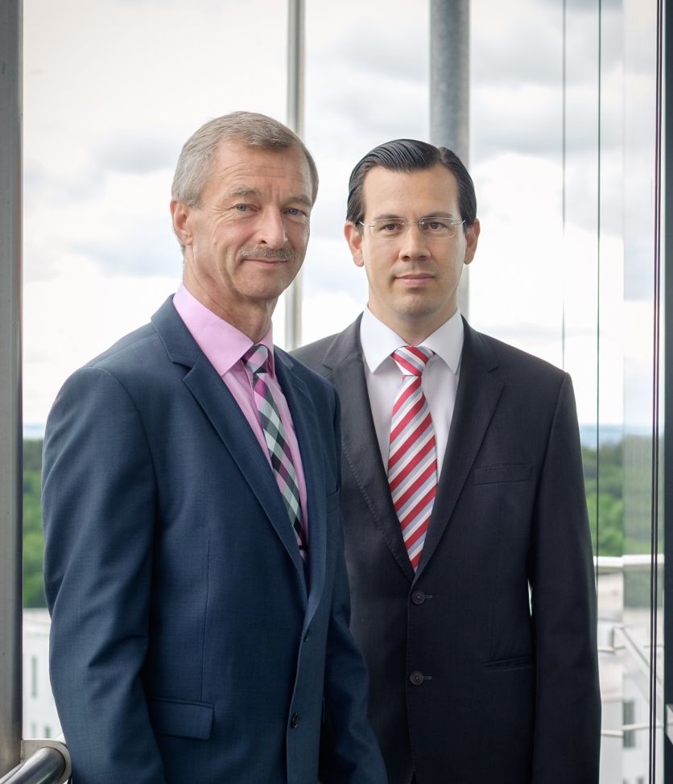
Klaus Kiesel, directeur général et Christoph Ulrich, associé-gérant d’ulrich medical

Données concernant l’entreprise :
Nom : ulrich GmbH & Co. KG
Nom commercial : ulrich medical
Type d’entreprise : GmbH & Co. KG, entreprise familiale indépendante
depuis 1912
Secteur d’activité : Technologie médicale
Catégorie de produits : Systèmes rachidiens, injecteurs de produit de contraste, garrots
Fondation : 1912 par Heinrich C. Ulrich
Associé-gérant : Christoph Ulrich
Directeur général : Klaus Kiesel
Nombre d’employés : Environ 320 personnes
Distribution : Monde entier

Contact :
ulrich medical
Buchbrunnenweg 12, 89081 Ulm

Isabelle Korger
Téléphone : +49 (0)731 9654-103
E-mail : i.korger@ulrichmedical.com

Ulm, le 18 janvier 2018

